https://vk.com/spksurgut?w=wall-91438689_29636 поздравление донора костного мозга
https://vk.com/spksurgut?w=wall-91438689_28840 всемирный день донора
https://vk.com/wall-182347365_1272 подарки для детей
https://t.me/achilles86surgut/460 благотворительный матч
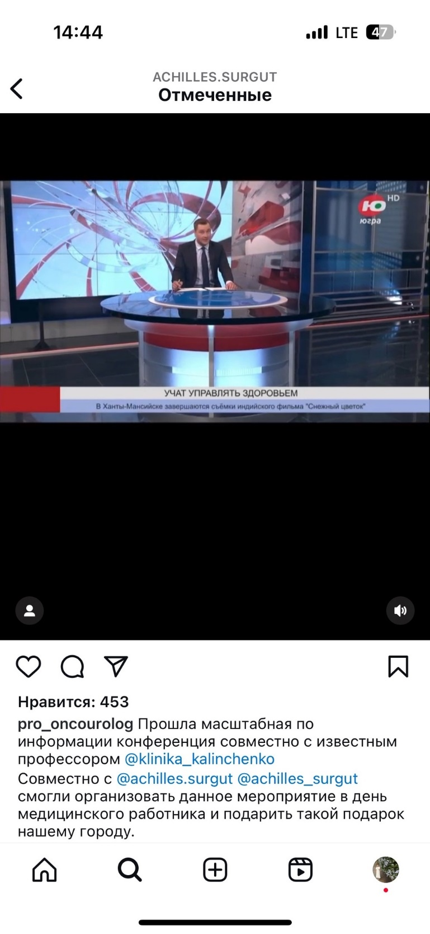
19.06 2023 года участвовали в организации конференции здорового образа жизни и пригласили профессора (Арсен Мирзакадиев)
